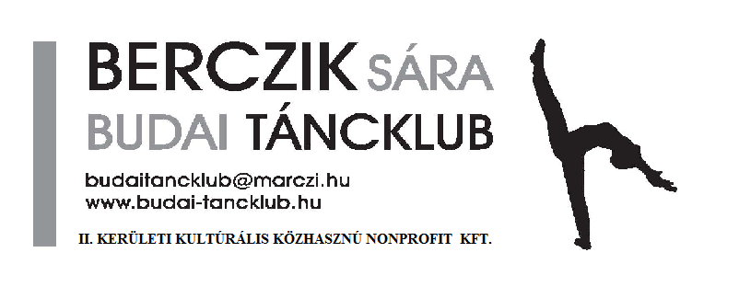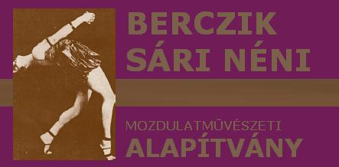

XV. ORSZÁGOS BERCZIK SÁRA EMLÉKVERSENY
2018. ÁPRILIS 7., SZOMBAT
JELENTKEZÉSI LAP (kérjük nyomtatott nagybetűvel, vagy Word szerkesztővel kitölteni!)

Intézmény, csoport neve
Táncpedagógus neve
Táncpedagógus email címe
Koreográfus neve
Koreográfus email címe
A koreográfiában fellépők létszáma
Szóló/duett esetén fellépő/k neve
Korosztály (gyermek, junior, ifi, felnőtt)
Kategória (mozdulatművészet, művészi torna kéziszer gyakorlat, klasszikus balett, jazz tánc, karakter tánc)
Produkció címe
Zene
Időtartam
Az intézmény címe
Az intézmény összes fellépőjének létszáma
A tánccsoport által ezen a versenyen nevezett koreográfiáinak száma
Dátum
Aláírás

